|  |  |
| --- | --- |
|  | Механика – Планетарный механизм |
| в палитре |  |
|  |  |
| на схеме |  |

В блоке реализована модель планетарного механизма с двумя степенями свободы, включающего в себя водило, звезду, сателлиты и коронную шестерню (обод).

Сателлиты жестко соединены с водилом и одновременно вращаются вокруг собственных осей. Звезда и сателлиты имеют внешние зубья, обод - внутренние зубья.

На рисунке 1 представлен данный планетарный механизм.

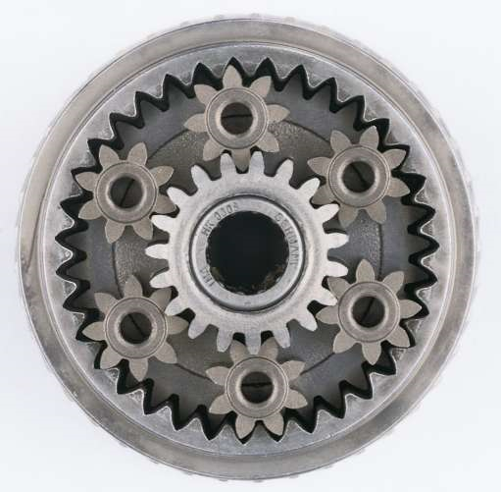

Рисунок 1

Модель планетарного механизма представлена в виде субмодели, структурная схема которой приведена на рисунке 2.

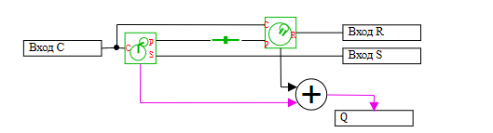

Рисунок 2

Как видно из рисунка, в состав планетарного механизма входят две планетарные передачи - звезда - планета и обод - планета, имеющие общее водило.

Передаточное отношение для планетарных передач, входящих в состав механизма, задается либо вручную (свойство Is_Ruch = "Да"), либо вычисляется, исходя из общего передаточного числа механизма и расчета числа зубьев, соблюдения условий соосности, сборки и соседства.

**Входные порты блока:**

Блок имеет три механических порта (C-водило, R-обод, S-звезда) вращательного движения.

**Выходные порты блока :**

Блок имеет один математический порт, на который поступает значение потерь мощности.

**Свойства блока:**

|  |  |  |
| --- | --- | --- |
| G | - | Коэффициент передачи $N_{R}/N_{S}$ |
| KSP |  | КПД пары звезда/планета |
| KRP |  | КПД пары обод/планета |
| BSP |  | Коэффициент трения пары звезда/водило |
| BRP |  | Коэффициент трения пары обод/водило |
| Is_ruch |  | Ручное редактирование |
| Qth | - | Пороговое значение мощности, Вт |

**Параметры блока:**

|  |  |  |
| --- | --- | --- |
| Wc | - | Угловая скорость водила, рад/с |
| Tc | - | Момент на водиле, $н∙м$ |
| Ws | - | Угловая скорость звезды, рад/с |
| Ts | - | Момент звезды, $н∙м$ |
| Wr | - | Угловая скорость обода, рад/с |
| Tr | - | Момент на ободе, $н∙м$ |
| Q | - | Потери мощности, Вт |